2025年12月02日
あまた株式会社

最大8人対戦で3D空間を駆け巡る!
『Pixel Maze Runner』をMeta Horizon Worldsにて正式リリース

あまた株式会社（本社：東京都新宿区、代表取締役：髙橋宏典）は、Meta Platforms, Inc.（メタ・プラットフォームズ、以下「Meta」）が提供するソーシャルプラットフォーム「Meta Horizon Worlds」向けワールド『Pixel Maze Runner』の正式サービスを開始したことをお知らせいたします。
■『Pixel Maze Runner』サービス開始！
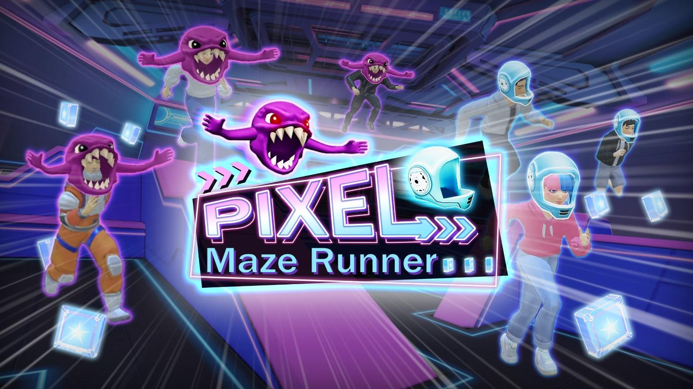
本日2025年12月2日（火）にMeta Horizon Worldsにて正式サービスを開始いたしました。『Pixel Maze Runner』は、スマートフォン向けMeta Horizonアプリ内およびWebブラウザでプレイ可能です。

◆『Pixel Maze Runner』公式ページ
https://horizon.meta.com/world/939958505859823/

■『Pixel Maze Runner』とは……？
鬼ごっこをベースに、カラフルでレトロフューチャーな迷宮（メイズ）の中で、ピクセルを集める側と捕まえる側に分かれて遊びます。
直感的に遊べるシンプルなルールでありながら、協力し合ったり戦略を練ることも出来る奥深さもあります。
他にも、プレイすることで得られるポイントを使って変身ヘルメットをゲットしたり、ビンゴアイテムを集めたりと、様々なプレイスタイルで『Pixel Maze Runner』をお楽しみいただけます。

◆Meta Horizon Worldsの「Pixel Maze Runner」ページURL
https://horizon.meta.com/world/939958505859823/

■スクリーンショット
ロビー
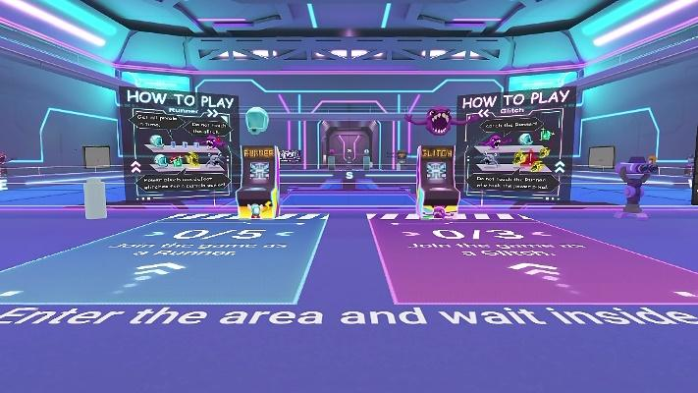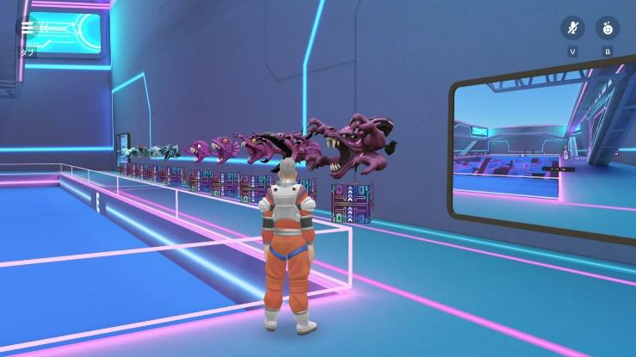

ゲームステージ
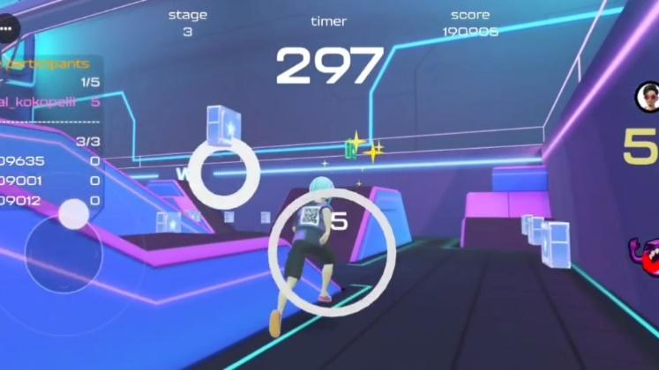
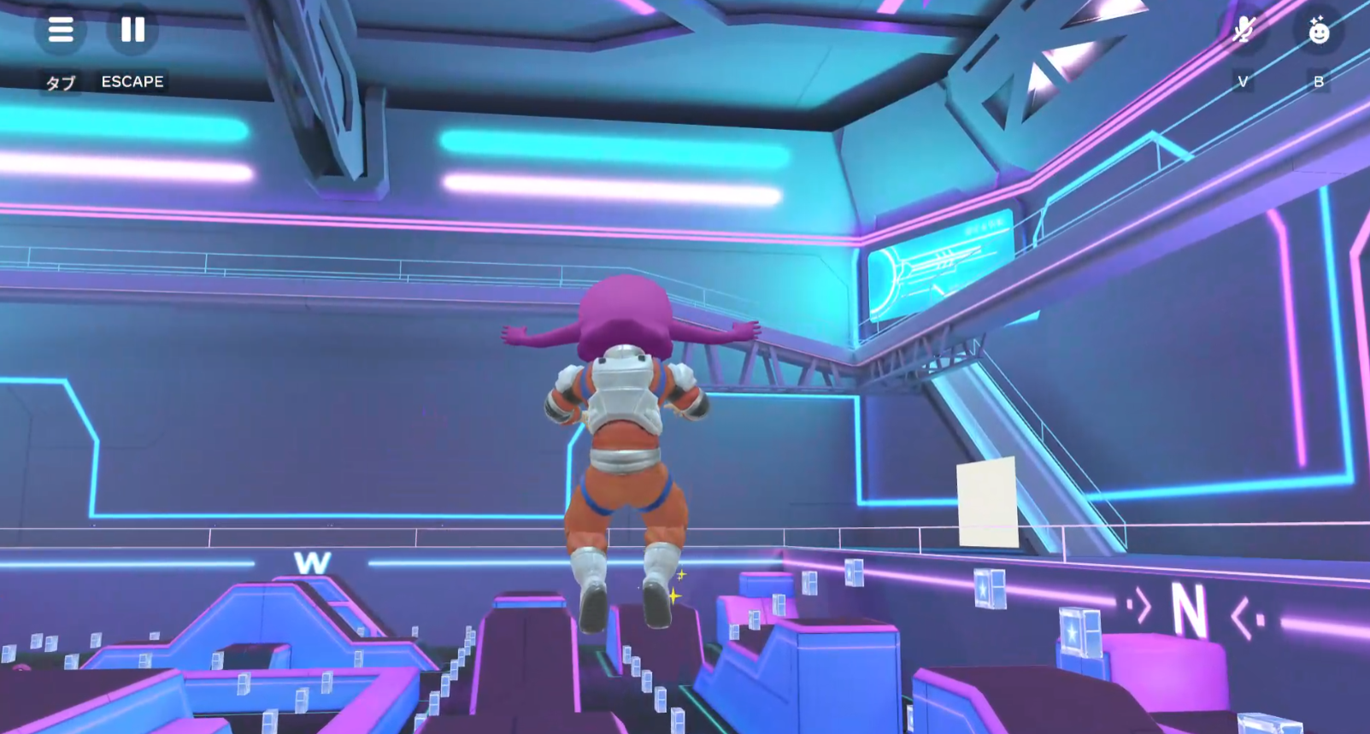

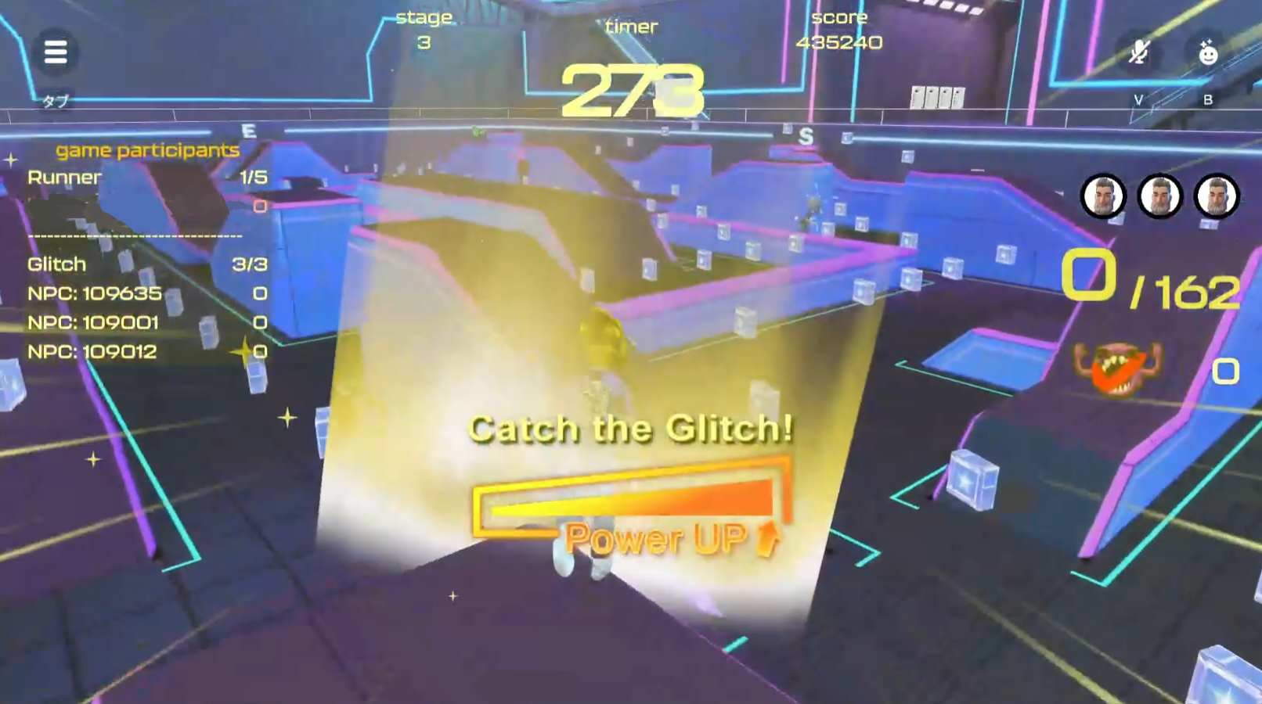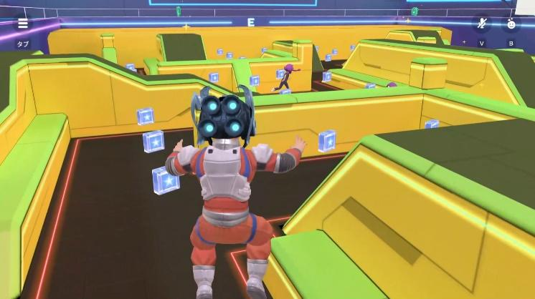
※画面は開発中のものを含みます

■Meta Horizon Worlds とは
Meta Horizon Worldsは、Metaが提供するソーシャルプラットフォームです。ユーザーはスマートフォン、Webブラウザ、Meta Questヘッドセットでアクセスすることが可能で、広がり続けるワールドを探索し、世界中の人々とつながることができます。

■『Pixel Maze Runner』スマートフォン版アクセス方法
1)App Store（iOS） Google Play（Android）で「Meta Horizon」アプリをダウンロードしてください。下記URLから各ストアでダウンロードが可能です。

https://apps.apple.com/jp/app/meta-horizon/id1366478176

https://play.google.com/store/apps/details?id=com.oculus.twilight&hl=ja

ご利用には「Metaアカウント」が必要です。 公式サイトまたはアプリのログイン画面より、メールアドレス、Facebookアカウント、またはInstagramアカウントを使用してMetaアカウントを新規作成・登録することで、無料でプレイを開始できます。

2)ログイン後、下記のURLから『Pixel Maze Runner』の参加ページに移動してゲームをお楽しみください！
https://horizon.meta.com/world/939958505859823/

■『Pixel Maze Runner』Webブラウザ版アクセス方法
1)公式サイトにアクセス し、以下のURLを開きます。
https://horizon.meta.com/
2)ログイン画面の指示に従い、Metaアカウントでログイン（または新規作成）します。
3)ログイン後、下記のURLから『Pixel Maze Runner』の参加ページに移動してゲームをお楽しみください！
https://horizon.meta.com/world/939958505859823/

■『Pixel Maze Runner』ゲーム概要
タイトル：Pixel Maze Runner（ピクセル メイズ ランナー）
ジャンル：走快メイズランゲーム
プラットフォーム： Meta Horizon Worlds（公式サイト https://horizon.meta.com）
対象年齢：10歳以上
対応機種：モバイル（iOS/Android）
プレイ人数：1～8人（ワールドへの入場は最大16人まで可能）
価格：プレイ無料（アプリ内課金あり）
配信日：2025年12月2日
開発：あまた株式会社

■あまた株式会社について

会社名：あまた株式会社
代表：代表取締役 髙橋宏典
所在地：〒169-0074 東京都新宿区北新宿1-4-1 アルマビル
設立：2008年6月25日
事業内容：ゲーム事業他
公式サイト：http://amata.co.jp/
あまた株式会社について：弊社は大手ゲーム会社のスマートフォンゲームの開発を多数手がけているゲーム開発会社です。ゲーム業界のキャリア20年以上のベテランゲーム開発者が多数在籍しており、その豊富な経験を生かしてゲームの企画、開発、運営を行っています。ゲーム開発を軸に、VRや映像、メディアなど、エンタテインメント領域における新規事業への取り組みも積極的に行っています。

その他の会社名、製品名、サービス名などは、各社の登録商標または商標です。

